E5La. Mejorar las habilidades del neurodesarrollo de los niños vinculados al programa mediante seguimiento del equipo multidisciplinario.
-Celebración de grados semestrales familias canguro

GRADOS CANGURO - NOVIEMBRE
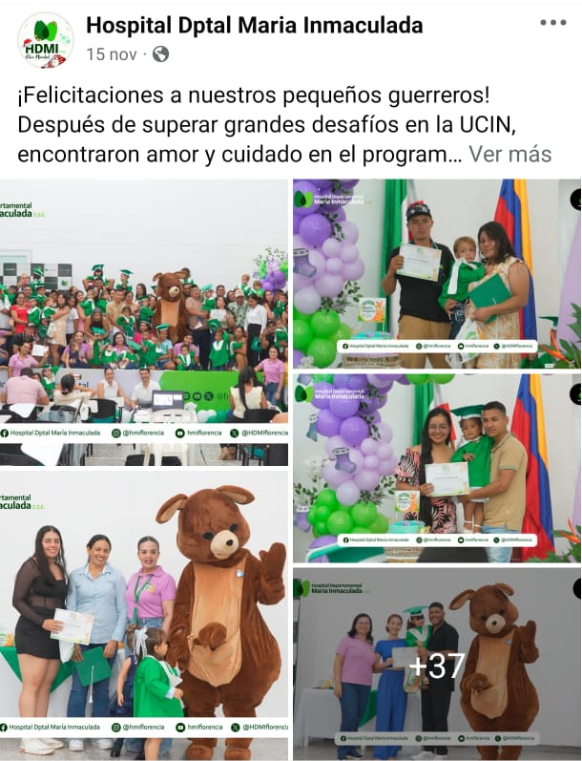 | https://www.facebook.com/share/p/1ABCzkXaDf/
 | https://www.instagram.com/p/DRFy1EigYbK/?igsh=eHIyM2FkNmc3YzFy

ACTIVIDADES PROGRAMA MADRE CANGURO-IAMII.

GRADOS CANGURO MARZO
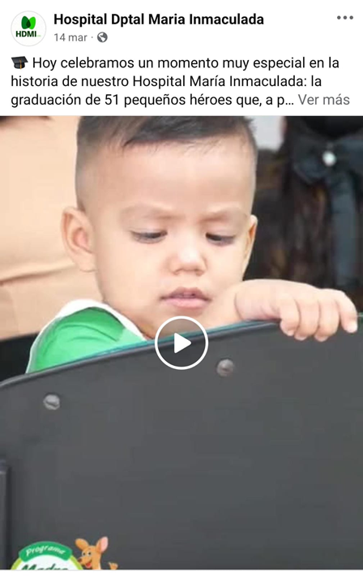 | https://www.facebook.com/share/v/15winDpwo7/?mibextid=wwXIfr
 | https://www.facebook.com/share/r/15jEL9Z5ow/?mibextid=wwXIfr
 | https://www.facebook.com/share/v/18gTxLknYV/?mibextid=wwXIfr
 | https://www.facebook.com/share/r/1BiJonZcWC/?mibextid=wwXIfr
 | https://www.facebook.com/share/v/1GuUXZtzeR/?mibextid=wwXIfr

